Областная олимпиада школьников
по основам безопасности дорожного движения «Дорожная азбука-2018»

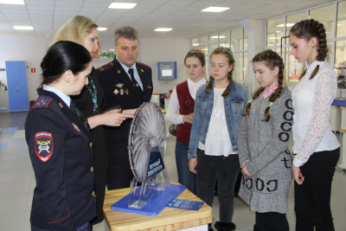
В рамках реализации государственной программы «Обеспечение общественной безопасности населения и территории Липецкой области», с целью сокращения детского дорожно-транспортного травматизма и повышения интереса школьников к углубленному изучению основ дорожной безопасности 1 февраля на базе детского технопарка «Кванториум» проходил 1 тур областного финала акции школьников по основам безопасности дорожного движения «Дорожная азбука». Среди 147 обучающихся 5-11 классов Липецкой области, распределенных в 21 команду, определялись лучшие знатоки правил дорожного движения, оказания первой медицинской помощи, истории Госавтоинспекции и ЮИДовского движения.
Олимпиадные задания были представлены в форме теста, на решение которого отводилось 20 минут. Значительное внимание уделялось целому ряду дорожных факторов риска, особенно, взаимоотношениям пешеходов и водителей, правилам поведения на пешеходных переходах, а также проблематике использования световозвращающих элементов.
Кроме того, старшеклассникам была предоставлена возможность пройти тестирование по экзаменационным билетам на право управления транспортными средствами категории «А» и «В».
После сложных испытаний всех участников ждала занимательная экскурсия в Квант-музее.
В 1 туре областной олимпиады школьников по основам дорожной безопасности «Дорожная азбука» приняли участие обучающиеся объединения «ЮИД» МАОУ ДО «Детский парк им. Б.Г. Лесюка», руководитель Архипова Светлана Викторовна, в следующем составе:
Ахромеев Николай – учащийся 5 класса МБОУ «Лицей № 5 г. Ельца»,
Боева Мария – учащаяся 6 класса «Лицей № 5 г. Ельца»,
Корнукова Мария – учащаяся 7 класса МБОУ «Гимназия № 97 г. Ельца»,
Боева Виктория – учащаяся 8 класса МБОУ «Лицей № 5 г. Ельца»,
Ворошилова Татьяна – учащаяся 9 класса МБОУ СШ № 1 им. М.М. Пришвина,
Овсянников Владислав – учащийся 10 класса МБОУ «СШ № 24 г. Ельца»,
Гадюков Данила – учащийся 11 класса МБОУ СШ № 23 г. Ельца.
Все ребята достойно выступили и прошли во 2 тур областной олимпиады школьников по основам дорожной безопасности «Дорожная азбука», который проходил 9 февраля 2018 года.
По итогам 2 тура областной олимпиады ельчане заняли следующие места:
1 место – Корнукова Мария
1 место – Ворошилова Татьяна
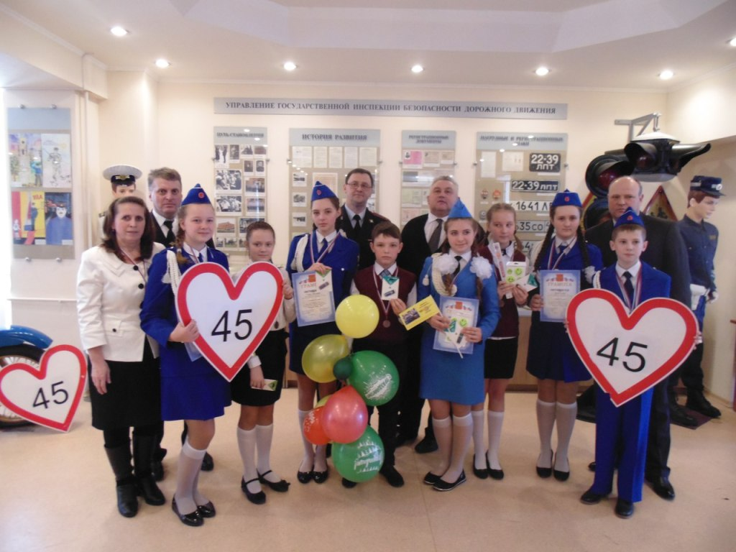
2 место – Ахромеев Николай
2 место – Боева Мария
3 место – Боева Виктория
3 место – Гадюков Данила

6 марта 2018 г. на базе УГИБДД УМВД России по Липецкой области проходила церемония награждения победителей и призеров областной олимпиады школьников по основам дорожной безопасности «Дорожная азбука»

